



**ПРОЕКТ ПРОГРАММЫ**

**ВСЕРОССИЙСКОГО СЕМИНАРА**

**«СОЗДАНИЕ БЕЗОПАСНЫХ УСЛОВИЙ ТРУДА ДЛЯ СОЦИАЛЬНЫХ РАБОТНИКОВ»**



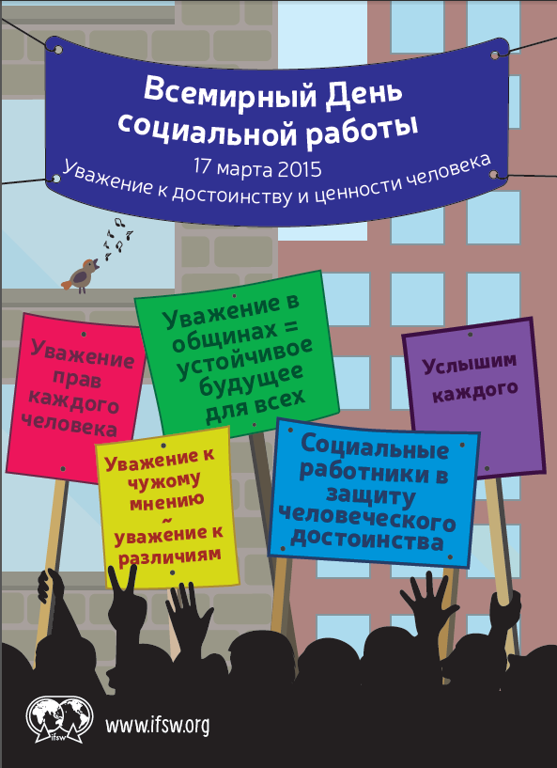**Место проведения:** здание Торгово-Промышленной Палаты Российской Федерации по адресу – Москва, ул. Ильинка, д.6/1, стр.1 (проезд – метро Площадь Революции или Китай-город).

**Дата и время проведения:** 17 марта 2015 г. с 10.00 до 15.00.

**Модераторы**

***Дашкина Антонина Николаевна****, президент ССОПиР, член Общественного Совета Минтруда РФ, вице-президент Конференции МНПО Совета Европы.*

***Новиков Николай Николаевич,*** *генеральный директор Национальной ассоциации центров охраны труда, член Общественного Совета Минтруда РФ.*

**Открытие семинара, посвященного Всемирному Дню социальной работы**

**Приветствия**

* **Дашкина Антонина Николаевна**, президент ССОПиР, член Общественного Совета Минтруда РФ, вице-президент Конференции МНПО Совета Европы. (Информация о Всемирном Дне социальной работы).
* **Новиков Николай Николаевич,** генеральный директор Национальной ассоциации центров охраны труда, член Общественного Совета Минтруда РФ, профессор, доктор техн. наук.

**Выступления**

* **Корж Валерий Анатольевич**, директор Департамента условий и охраны труда Министерства труда и социальной защиты Российской Федерации.
* **Новицкий Александр Александрович,** генеральный директор ООО “ТРУДКОМПЛЕКС”**, «Система ТРУДКОМПЛЕКС для обеспечения безопасных условий труда социальных работников».**
* **Холостова Евдокия Ивановна,** директор ГАУ Институт дополнительного профессионального образования работников социальной сферы города Москвы ДСЗН, профессор, доктор исторических наук.
* **Стрыков Павел Геннадьевич,** генеральный директор ООО “РосЭкоАудит”, **«Использование мобильного помощника в критической ситуации социального работника».**
* **Тони Видмер,** директор Российско-Европейского Фонда в поддержку социальных реформ (Великобритания).
* **Воронин Валерий Юрьевич,** генеральный директор НПП “ВПК”**,** кандидат технических наук, **«Средства индивидуальной защиты для социальных работников».**

**Презентация книги «Героические будни» и обсуждение ситуаций, связанных с риском для жизни социальных работников - Бондаренко Ирина Николаевна,** советник Департамента поддержки социальных проектов Фонда поддержки детей, находящихся в трудной жизненной ситуации, кандидат педагогических наук, член Правления ССОПиР.

**Дискуссия о проблемах охраны труда социальных работников**

**Дискуссия по вопросам безопасности специалистов социальной сферы**

**Подведение итогов, выработка предложений и рекомендаций по охране и безопасности труда социальных работников.**